白云中学2011学年第一学期第一次月考试题
高二生物
（根据卷面整洁和书写的规范程度可获得0～5分的加分）

一、选择题（本题有30小题，共30分。每小题只有一个最佳选项）
1． 牛通过吃草从草中获得化合物和元素，那么，牛和草体内的各种化学元素
A．种类差异很大，含量大体相同 B．种类和含量差异都很大
C．种类和含量都是大体相同的 D．种类大体相同，含量差异很大
2． 成人身体约有10¹⁴个细胞。这些细胞大约有200多种不同的类型，根据分化程度的不同，又可分为600多种。但是都有基本相同的基本结构，这说明
A．人体细胞既有多样性，又有统一性
B．细胞的结构和功能基本相同
C．200多种不同的类型就是200多种不同的组织
D．人体细胞的基本结构与草履虫相同
3． 白细胞能够吞噬病菌，这些说明了细胞膜的特点是
A．具有流动性 B．是一种选择透过性膜
C．控制物质进出细胞 D．不含DNA
4． 下列可以选作观察叶绿体的材料是
A．洋葱鳞片叶 B．根尖细胞 C．青霉菌 D．黑藻的叶片
5． 下列关于生物体内水的叙述，错误的是
A．是良好的溶剂 B．能提供能量
C．能调节温度 D．是生物体内物质运输的介质
6． 多数无机盐在人体内存在的状态是
A．稳定的化合物 B．不稳定的化合物 C．元素 D．离子
7．组成蛋白质的基本元素有
A．C、H、O、N B．C C．C、H、O D．C、H、O、N、S
8． 下列结构中，属于肽键的是
A．—NH—CO B．—CO—NH— C．CO—NH D．NH₂—COOH
9． 构成蛋白质的氨基酸约有20种，这些不同种类的氨基酸的主要差异在于
A．氨基不同 B．羧基不同 C．R基团不同 D．肽键不同
10．核酸是生物体内重要的生物大分子，在生物体内的主要功能是
A．承担生命活动 B．携带遗传信息 C．细胞内的能源物质 D．细胞的结构物质
11．脂肪细胞和肝脏细胞含量最多的物质依次是
A．脂肪和糖元 B．脂肪和蛋白质 C．水和糖元 D．水和水
12．下列不属于细胞器的是
A．中心体和线粒体 B．液泡和核糖体
C．内质网和高尔基体 D．染色体和核仁
13．细胞核行使遗传功能的重要结构是
A．核膜及核孔复合体 B．球状结构的核仁
C．网状的染色质丝 D．染色体中的蛋白质
14．大多数细胞的边长不到0.01cm，主要原因是
A．小的细胞有利于物质交换和通讯 B．小的细胞代谢旺盛
C．小的细胞生活力强 D．小的细胞分裂更快
15．1665年，罗伯特·胡克在自制的显微镜下观察木塞的细胞，他所观察到的结构，其主要成分是
A．原生质体 B．淀粉 C．蛋白质 D．纤维素
16．在人的心肌细胞中，明显比腹肌细胞中多的细胞器是
A．核糖体 B．线粒体 C．内质网 D．高尔基体
17．下列表述正确的是
A．各种细胞器的结构与它所执行的功能无关
B．细胞溶胶只是为各种细胞器提供了水的环境
C．活细胞的细胞质处于不断流动的状态
D．细胞中所有膜的结构都完全相同
18．所有的原核细胞都具有
A．核糖体和线粒体 B．质膜和叶绿体
C．内质网和中心体 D．质膜和核糖体
19．病毒、细菌和酵母菌都具有的物质或结构是
A．细胞膜 B．细胞壁 C．核酸 D．线粒体
20．染色体的主要成分是
A．DNA和蛋白质 B．RNA和DNA C．蛋白质和RNA D．蛋白质和脂质
21．细胞膜在细胞的生命活动中具有重要作用。下列相关叙述不正确的是
A．细胞膜的糖被在细胞间具有识别作用
B．细胞膜对膜两侧物质的进出具有选择性
C．细胞膜内外两侧结合的蛋白质种类有差异
D．载体蛋白是镶在细胞膜内外表面的蛋白质
22．用光学显微镜观察装片时，下列操作正确的是
A．将物镜对准通光孔 B．先用高倍镜，后用低倍镜观察
C．移动装片可确定污物在物镜上 D．使用高倍镜时，用粗调节器调节
23．下列各组物质中，由相同种类元素组成的是
A．胆固醇、脂肪酸、脂肪酶 B．淀粉、半乳糖、糖原
C．氨基酸、核苷酸、丙酮酸 D．性激素、生长激素、胰岛素
24．现有氨基酸800个，其中氨基总数为810个，羧基总数为808个，则由这些氨基酸合成的含有2条肽链的蛋白质共有肽键、氨基和羧基的数目依次分别为
A．798、2和2 B．798、12和10 C．799、1和1 D．799、11和9
25．下列关于糖的叙述，正确的是
A．葡萄糖和果糖分子均有还原性 B．葡萄糖和麦芽糖可被水解
C．构成纤维素的单体是葡萄糖和果糖 D．乳糖可以被小肠上皮细胞直接吸收
26．关于生物组织中有机物鉴定的叙述，正确的是
A．用双缩脲试剂处理葡萄糖显红黄色 B．用苏丹Ⅲ染液处理脂肪显橙黄色
C．用本尼迪特试剂处理蛋白质显紫色 D．用碘液处理果糖显蓝色
27．下列生物中，由原核细胞构成的生物是
A．烟草花叶病毒 B．草莓 C．大肠杆菌 D．洋葱
28．人体淋巴细胞细胞膜的主要成分是
A．蛋白质和多糖 B．多糖和脂质 C．脂质和核酸 D．蛋白质和脂质
29．下列图示中，能正确反映磷脂分子和蛋白质分子构成细胞膜的是
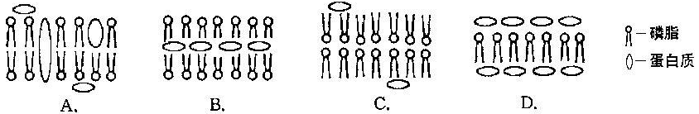
30．下图表示用³H—亮氨酸标记细胞内的分泌蛋白，追踪不同时间具有放射性的分泌蛋白颗粒在细胞内分布情况和运输过程。其中正确的是
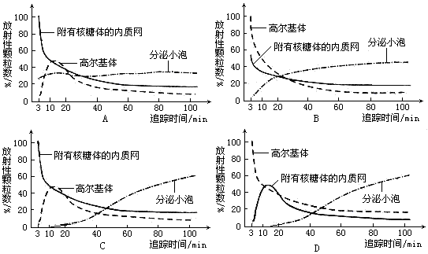
二、选择题（本题有20小题，共40分。每小题只有一个最佳选项）
31．旅美中国学者章蓓和美国、瑞典、西班牙的科学家们最近联合发现了一种功能类似于胰岛素的真菌化合物。这一发现为治疗糖尿病的研究“开启了一个全新之门”，它有可能使糖尿病患者将来只通过服药而不必注射胰岛素进行治疗。关于上述资料中的“真菌化合物”的推测，肯定是错误的一项是
A．该化合物具有降低血糖浓度的功能 B．该化合物应该不是蛋白质
C．该化合物应该是分子量较小的有机物 D．该化合物应该是蛋白质
32．玉米叶肉细胞里，都具有色素的一组细胞器是
A．叶绿体和液泡 B．叶绿体和高尔基体
C．线粒体和液泡 D．有色体和核糖体
33．现有含水量（1）10％、（2）12％、（3）14％、（4）16％的小麦，分别贮存于条件相同的4个粮仓中。在贮存过程中，有机物损耗最少的是
A．（1） B．（2） C．（3） D．（4）
34．人和动物体内的主要能源物质和主要储能物质分别是
A．油脂、糖类 B．糖类、油脂 C．水、蛋白质 D．蛋白质、核酸
35．分子式分别为C₁₂H₂₂O₁₁和C₄₃H₆₀O₁₂N₁₂S₂，则这两种物质最可能是
A．脂质和蛋白质 B．脂质和核酸 C．糖类和蛋白质 D．糖类和核酸
36．DNA是控制遗传性状的主要物质，在绿色植物的细胞内，它分布在
A．细胞核、内质网 B．细胞核、核糖体
C．细胞核、细胞溶胶 D．细胞核、叶绿体、线粒体
37．在下列各组织、器官的细胞中，含核糖体与高尔基体较多的是
A．人体成熟的红细胞 B．胰岛细胞
C．汗腺细胞 D．人体肝细胞
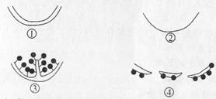
38．下图是植物细胞部分膜结构示意图，它们分别属于哪一部分？按 ①②③④ 的顺序依次是
A．细胞膜、高尔基体膜、线粒体膜、核膜
B．细胞膜、叶绿体膜、线粒体膜、内质网膜
C．线粒体膜、核膜、内质网膜、高尔基体膜
D．叶绿体膜、细胞膜、线粒体膜、核膜
39．下列叙述错误的是
A．酵母菌有核膜，而固氮菌没有
B．酵母菌有细胞膜，而固氮菌没有
C．黑藻细胞有线粒体，而蓝藻细胞没有
D．黑藻细胞有内质网，而蓝藻细胞没有
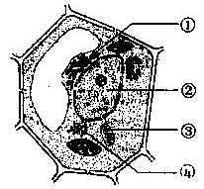
40．右图是植物细胞结构的示意图。下列有关该图的叙述，正确的是
A．该图可表示根尖分生区细胞
B．①由两层单位膜构成
C．②是细胞中的物质转运系统
D．③是细胞呼吸和能量代谢的中心
41．分泌蛋白质在附着于内质网的核糖体中合成之后，其运输方向是
A．内质网→细胞膜→高尔基体 B．高尔基体→内质网→细胞膜
C．内质网→高尔基体→细胞膜 D．细胞膜→内质网→高尔基体
42．小陈在观察成熟叶肉细胞的亚显微结构照片后得出如下结论，不正确的是
A．叶绿体和线粒体都有双层膜 B．核糖体附着在高尔基体上
C．内质网膜与核膜相连 D．细胞核是最大的细胞器
43．下列关于高尔基体的叙述，错误的是
A．高尔基体膜具有流动性
B．抗体从合成到分泌不经过高尔基体
C．高尔基体膜主要由磷脂和蛋白质构成
D．高尔基体具有对蛋白质进行加工的功能
44．细胞作为生命活动的基本单位，其结构和功能高度统一。下列有关叙述不正确的是
A．卵细胞体积较大有利于和周围环境进行物质交换，为胚胎早期发育提供所需养料
B．哺乳动物成熟的红细胞表面积与体积之比相对较大，有利于提高气体交换效率
C．小肠绒毛上皮细胞内有大量的线粒体，有助于物质运输的能量供应
D．哺乳动物成熟精子中细胞质较少，有利于精子运动
45．下列能进行光合作用的细胞器是
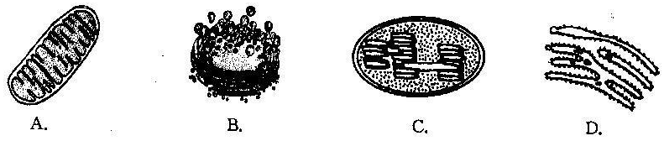
46．与核糖体、内质网和高尔基体的功能都有关的生理过程是
A．胃的蠕动引起胃的排空 B．胃腺细胞积累H＋并排入胃腔中
C．胃吸收少量的水和酒精 D．胃蛋白酶原的合成和排入胃腔中
47．组成催产素、血管舒张素的氨基酸数目相同，但它们的生理功能却不同。其主要原因是
A．蛋白质作用对象不同 B．蛋白质合成场所不同
C．蛋白质合成时期不同 D．蛋白质分子结构不同
48．下面关于蛋白质的叙述中，正确的是
A．蛋白质的基本组成单位是核苷酸
B．每种蛋白质都是由20种氨基酸组成的
C．蛋白质是由肽链构成的具有复杂空间结构的化合物
D．蛋白质是生命活动的主要能源物质
49．人体的一种免疫球蛋白由764个氨基酸、4条肽链构成。则该蛋白质分子中含有的肽键数和形成蛋白质分子过程中脱去的水分子数分别为
A．760，760 B．760，763 C．763，763 D．763，760
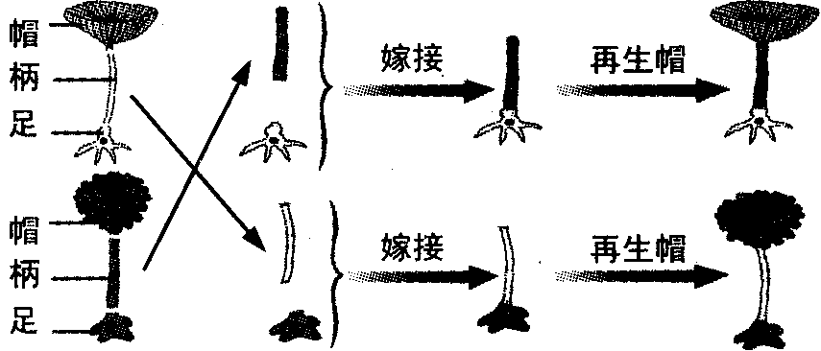
50．伞藻是单细胞藻类，由帽、柄、足3部分组成，细胞核位于足中。下图表示伞藻的嫁接实验。
该实验结果表明
A．细胞溶胶是细胞的控制中心
B．细胞溶胶是遗传物质的贮存场所
C．细胞核中行使遗传功能的是染色质
D．细胞核能控制生物的性状
三、非选择题（本题有3小题，共30分）
51、（10分）根据下列物质的结构式，回答问题：
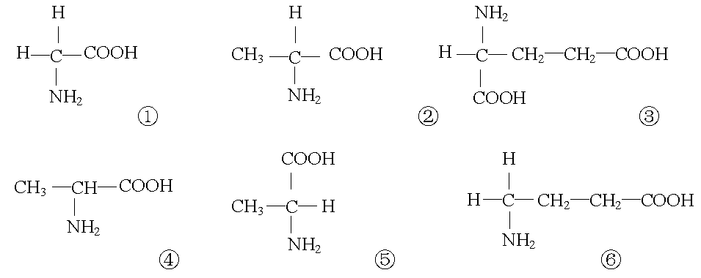
（1）上述物质中能构成生物体的蛋白质的氨基酸编号是 ▲ ；这些氨基酸所形成的化合物是 ▲ ，内含 ▲ 个肽键，有 ▲ 个氨基和 ▲ 个羧基；。
（2）所形成的化合物的分子质量与组成它的氨基酸的分子质量总和相比，减少了 ▲ ；
（3）连接两个氨基酸分子的化学键叫 ▲ ，表示为 ▲ ；
（4）鉴定蛋白质用的试剂是 ▲ ，颜色是 ▲ 。
52、（10分）下图是动植物细胞结构模式图。据图回答下列问题：
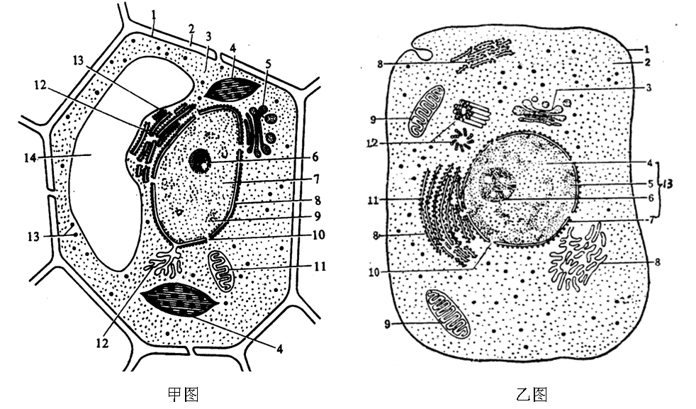
（l）上图是动植物细胞的亚显微结构图。判断它们是真核细胞的主要理由是 ▲ ；
（2）甲图中组成［2］的化学成分主要是 ▲ ，与其形成有关的细胞器是 ▲ ；
（3）如果乙图是可以产生分泌蛋白的腺细胞，向该细胞内注射有放射性同位素³H标记的氨基酸，放射性同位素将在细胞器中出现，出现的顺序依次为[ ▲ ] ▲ 、[ ▲ ] ▲ 及[ ▲ ] ▲ 。在此过程中所消耗的能量主要由[ ▲ ] ▲ 提供；
（4）组成乙图中［ 1］的主要化学成分是 ▲ ；它的结构特点是 ▲ ；功能特点是 ▲ ；
53、（10分）阅读下列文字，回答问题：
调节电子显微镜观察试样A、B、C的细胞内部结构，观察到的细胞结构a～e，具有下列特征：细胞结构a、b、c都是由两层膜构成的，其中，a的膜上有小孔，而b、c没有孔。细胞分裂时，从d的周围发出许多丝状物，e呈囊状并由片层结构重叠而成。将关于试样A、B、C的细胞结构的有无整理如下表（＋：存在；－：不存在）
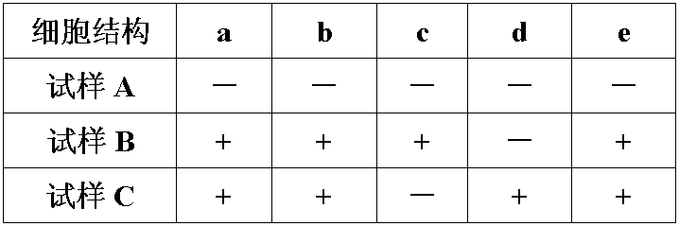
（1）试样A、B、C分别是菠菜叶、大肠杆菌和鼠的肝脏的一种，细胞结构a～e分别是线粒体、细胞核、叶绿体、中心体和高尔基体的一种。问试样A、B、C各是什么?细胞结构a～e各是什么?
试样：A ▲ ；B ▲ ；C ▲ 。
细胞结构：a ▲ ；b ▲ ；c ▲ ；d ▲ ；e ▲ 。
（2）不具有细胞结构a而含核糖体的生物属于什么生物? ▲ 。

白云中学2011学年第一学期第一次月考试题
高二生物答题卷
（根据卷面整洁和书写的规范程度可获得0～5分的加分）
题号 | 一 | 二 | 51 | 52 | 53 | 合计 | 卷面 | 总分
得分

三、非选择题（本题有3小题，共30分）
51、（每空1分，共10分）
（1） ； ； ； ； 。
（2） 。
（3） ； 。
（4） ； 。
52、（每空1分，共10分）
（l） 。
（2） ； 。
（3）[ ] ；[ ] ；[ ] ；[ ] 。
（4） ； ； 。
53、（除说明外，其余每空1分，共10分）
（1） ； ； 。
； ； ； ； 。
（2） （2分）。
白云中学2011学年第一学期第一次月考
高二生物参考答案

选择题（本题有30小题，共30分。每小题只有一个最佳选项）
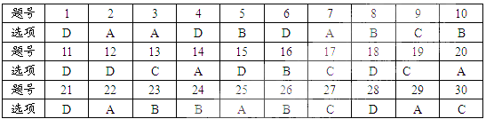
二、选择题（本题有20小题，共40分。每小题只有一个最佳选项）
题号 | 31 | 32 | 33 | 34 | 35 | 36 | 37 | 38 | 39 | 40
选项 | D | A | A | B | C | D | B | D | B | D
题号 | 41 | 42 | 43 | 44 | 45 | 46 | 47 | 48 | 49 | 50
选项 | C | B | B | A | C | D | D | C | A | D
三、非选择题（本题有3小题，共30分）
